

创建日期 | 2016/10/19 | 原作者 | shopex | 完成日期 | 2016/10/19
变更记录
变更日期 | 变更人 | 变更摘要
2017/01/18 | Shopex-jk | Api域名配置修改,系统安装补充,增加windows系统apache配置。
2017/04/18 | Shopex-jk | 对windows部分进行了部分修改。

目 录
- 1. 系统介绍 2
- 2. 服务器环境 2
- 3. 文件目录与上传 3
- 4. www主站Api域名配置 4
  - 4.1. Api解析配置 4
  - 4.2. Linux环境下Nginx配置步骤示例 5
  - 4.3. Linux环境下Apache配置步骤示例 9
  - 4.4. Windows环境下Apache配置步骤示例 14
- 5. 系统安装 17
  - 5.1. Appserver配置手动修改 18
  - 5.2. H5配置手动修改 19
- 6. 移动端交付 19

- 系统介绍

ECSHOP移动端分为服务端(appserver)和客户端(android APP、ios APP、H5)，APP与H5客户端所有的业务操作都将通过api接口请求给appserver处理。appserver的所有业务处理均为直接操作数据库，与ecshop PC端的业务处理逻辑完全分开。因此，需要为appserver的配置文件写入配置信息，并且需要为appserver配置一个子域名作为api接口url。
Android APP
Ecshop
Ios APP
Database
H5
Appserver

- 服务器环境
软件名称 | 软件版本号
操作系统 | Linux
Web服务器 | Nginx(推荐) >= 1.8.0 Apache
PHP版本 | 5.5.25 <= PHP <= 5.6
MYSQL | >= 5.5.42
Memcached | >= 1.4.2
PHP扩展 | memcached fileinfo openssl Zend Guard Loader
- 文件目录与上传

把官网上下载的安装包中source文件夹下的 appserver与ecshop文件夹上传至服务器。

请保证服务端(appserver)与ecshop在同一目录。

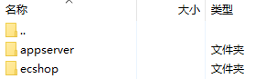

在linux服务器部署时，appserver 与ecshop 文件夹权限和其中文件的权限 请与服务器web服务程序需求权限保持一致。

例如Nginx服务程序，nginx.conf配置文件中用户为www www

服务器中的权限应该如下：

若权限不对，请执行如下命令，修改权限：

chown -R www:www appserver/ ecshop/

例如apache服务程序，httpd.conf配置文件中用户为apache apache

参照上面例子进行修改

chown -R apache:apache appserver/ ecshop/

- www主站Api域名配置

客户端（H5/APP）需要通过api接口请求服务端(appserver)的数据，因此需要为服务端配置一个独立域名作为api地址。系统安装时默认写入客户端配置文件的数据请求api地址为api.yourdomian.com。

域名配置好并解析到主机之后，需要修改web服务器(Apache/Nginx)配置,假设以域名www.ecshopdemo.com为例，具体配置步骤如下：
  - Api解析配置

添加或修改api.ecshopdemo.com的解析。

一般情况下吧www.ecshopdemo.com，api.ecshopdemo.com做A记录解析到你的服务器ip上。如下

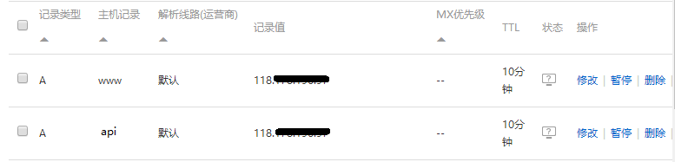

或者仿照已有的www.ecshopdemo.com解析配置，添加一条CANEME的api.ecshopdemo.com的解析。如下

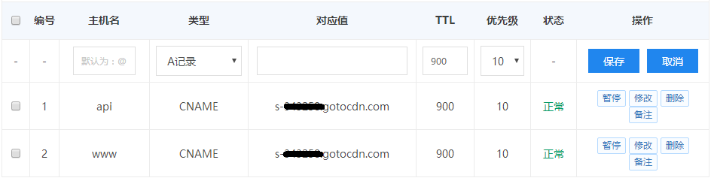

  - Linux环境下Nginx配置步骤示例

以阿里云linux服务器为演示，准备如下：

站点域名www.ecshopdemo.com，接口域名：api.ecshopdemo.com 都已解析。

第一步：连接主机

阿里云后台连接终端

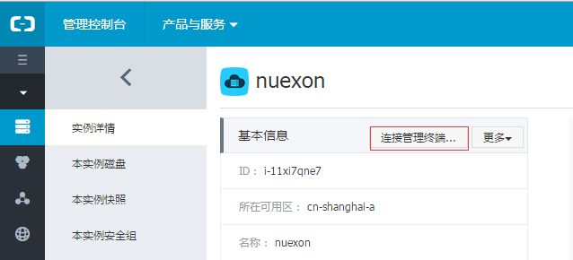

使用xshell等ssh工具连接（推荐）

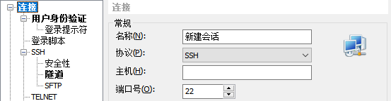

连接成功后进入linux操作界面：

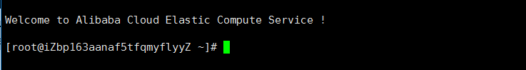

第二步：找到Nginx站点配置文件

一般情况下您的Nginx目录位于/usr/local/nginx下。

执行cd /usr/local/nginx/conf/vhosts 命令进入Nginx配置文件目录。

自行备份原有Nginx站点配置文件。

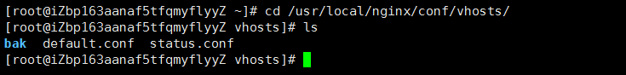

第三步：配置ecshop主站点配置文件

一般服务器Nginx服务安装完成后会有默认的配置文件default.conf

用vim编辑default.conf文件，假设原文件内容如下：

server
{
listen 80;
server_name _;
index index.php;
root /data/httpd/;
location ~ [^/]\.php(/|$)
{
try_files $uri =404;
fastcgi_pass unix:/tmp/php-cgi.sock;
fastcgi_index index.php;
include fastcgi.conf;
}
location ~ .*\.(gif|jpg|jpeg|png|bmp|swf)$
{
expires 30d;
}
location ~ .*\.(js|css)?$
{
expires 12h;
}
}

现对其进行编辑如下：

增加

location / {

try_files $uri $uri/ /index.php?$args;

}

修改server_name 为你的站点域名。www.ecshopdemo.com ecshopdemo.com

修改index 保证里面包含 index.php index.html 。

修改root 为你上传时ecshop所在的位置。/data/httpd/ecshop/

保存修改。

server
{
listen 80;
server_name www.ecshopdemo.com ecshopdemo.com;
index index.php index.html;
root /data/httpd/ecshop/;

location / {
try_files $uri $uri/ /index.php?$args;
}

location ~ [^/]\.php(/|$)
{
try_files $uri =404;
fastcgi_pass unix:/tmp/php-cgi.sock;
fastcgi_index index.php;
include fastcgi.conf;
}
location ~ .*\.(gif|jpg|jpeg|png|bmp|swf)$
{
expires 30d;
}
location ~ .*\.(js|css)?$
{
expires 12h;
}
}

第四步：为API创建一个配置文件

复制一份刚才配置完成的default.conf文件，命名为h5api.conf

cp default.conf h5api.conf

编辑h5api.conf文件

修改server_name 为你的站点api域名。api.ecshopdemo.com

修改root 为你上传时appserver/public所在的位置。

保存修改。 修改完成后重载Nginx配置或者重启Nginx服务，生效。

server
{
listen 80;
server_name api.ecshopdemo.com ;
index index.php index.html;
root /data/httpd/appserver/public/;

location / {
try_files $uri $uri/ /index.php?$args;
}

location ~ [^/]\.php(/|$)
{
try_files $uri =404;
fastcgi_pass unix:/tmp/php-cgi.sock;
fastcgi_index index.php;
include fastcgi.conf;
}
location ~ .*\.(gif|jpg|jpeg|png|bmp|swf)$
{
expires 30d;
}
location ~ .*\.(js|css)?$
{
expires 12h;
}
}

检验API配置是否成功

浏览器输入您的API地址api.yourdomian.com，若结果显示Hi则表示配置成功

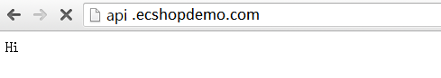

  - Linux环境下Apache配置步骤示例

以阿里云linux服务器为演示，准备如下：

站点域名www.ecshopdemo.com，接口域名：api.ecshopdemo.com 都已解析。

第一步：连接主机

参照4.2.1

第二步：找到Apache站点配置文件

一般情况下您的Apache目录位于/usr/local/apache下。

执行cd /usr/local/apache/conf/ 命令进入apach配置文件目录。

自行备份原有Apache站点配置文件。

vim编辑httpd.conf文件

检查httpd.conf文件中是否开启rewrite，若没有开启则去掉前面的”#”开启

检查Apache是否使用默认vhosts文件位置，还是引用其他位置的vhosts配置。

以下例子为自定义位置的vhosts配置，配置文件在Apache的conf目录下的vhosts文件夹中。

第三步：配置ecshop主站点配置文件

若使用自定义位置的vhosts配置，请编辑相应文件。

若没有，则编辑Apache的conf下extra文件夹中默认的vhosts文件httpd-vhosts.conf。

用vim编辑httpd-vhosts.conf文件，假设原文件内容如下：

<VirtualHost *:80>

DocumentRoot "/home/wwwroot/default"

ServerName www.lnmp.org

<Directory "/home/wwwroot/default">

SetOutputFilter DEFLATE

Options FollowSymLinks

AllowOverride All

Order allow,deny

Allow from all

DirectoryIndex index.html index.php

</Directory>

</VirtualHost>

现对其进行编辑如下：

增加

RewriteEngine on

# Don't rewrite files or directories

RewriteCond %{REQUEST_FILENAME} -f [OR]

RewriteCond %{REQUEST_FILENAME} -d

RewriteRule ^ - [L]

# Rewrite everything else to index.html to allow html5 state links

RewriteRule ^ index.php [L]

修改ServerName 为你的站点域名。www.ecshopdemo.com

修改DirectoryIndex 保证里面包含 index.php index.html 。

修改DocumentRoot与Directory 为你上传时ecshop所在的位置。

<VirtualHost *:80>

DocumentRoot "/data/httpd/ecshop/"

ServerName www.ecshopdemo.com

<Directory "/data/httpd/ecshop/">

SetOutputFilter DEFLATE

Options FollowSymLinks

AllowOverride All

Order allow,deny

Allow from all

DirectoryIndex index.html index.php

RewriteEngine on

# Don't rewrite files or directories

RewriteCond %{REQUEST_FILENAME} -f [OR]

RewriteCond %{REQUEST_FILENAME} -d

RewriteRule ^ - [L]

# Rewrite everything else to index.html to allow html5 state links

RewriteRule ^ index.php [L]

</Directory>

</VirtualHost>

第四步：为API创建一个配置文件

在extra文件夹下的httpd-vhosts.conf文件中，复制整个刚才编辑好的VirtualHost文本(从<VirtualHost *:80>到</VirtualHost>) 在刚才的后方粘贴一份用以修改成api的配置。

修改ServerName 为你的站点api域名。api.ecshopdemo.com

修改DocumentRoot与Directory 为你上传时appserver/public所在的位置。

保存修改。 修改完成后重载Apache配置或者重启Apache服务，生效。

<VirtualHost *:80>

DocumentRoot "/data/httpd/appserver/public"

ServerName api.ecshopdemo.com

<Directory "/data/httpd/appserver/public">

SetOutputFilter DEFLATE

Options FollowSymLinks

AllowOverride All

Order allow,deny

Allow from all

DirectoryIndex index.html index.php

RewriteEngine on

# Don't rewrite files or directories

RewriteCond %{REQUEST_FILENAME} -f [OR]

RewriteCond %{REQUEST_FILENAME} -d

RewriteRule ^ - [L]

# Rewrite everything else to index.html to allow html5 state links

RewriteRule ^ index.php [L]

</Directory>

</VirtualHost>

检验API配置是否成功

在浏览器输入您的API地址，若结果显示Hi则表示API配置成功。

  - Windows环境下Apache配置步骤示例

第一步：连接主机

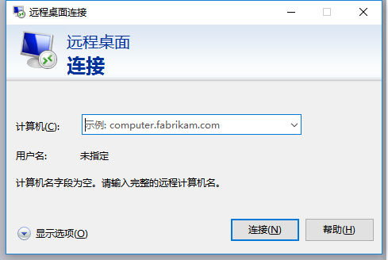

第二步：找到Apache站点配置文件

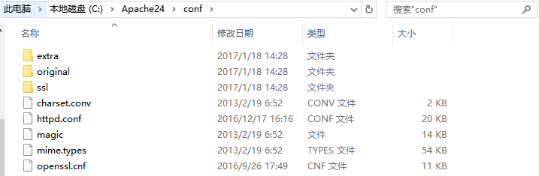

自行备份原有Apache站点配置文件。

编辑httpd.conf文件

检查httpd.conf文件中是否开启rewrite，若没有开启则去掉前面的”#”开启

同样开启headers_module

检查Apache是否使用默认vhosts文件位置，还是引用其他位置的vhosts配置。

以下例子为自定义位置的vhosts配置，配置文件在Apache的conf目录下的vhosts文件夹中。

第三步：配置ecshop主站点配置文件

若使用自定义位置的vhosts配置，请编辑相应文件。

若没有，则编辑Apache的conf下extra文件夹中默认的vhosts文件httpd-vhosts.conf。

编辑httpd-vhosts.conf文件，加入以下内容：

修改ServerName 为你的站点域名。www.ecshopdemo.com

修改DocumentRoot与Directory 为你上传时ecshop所在的位置。

<VirtualHost *:80>

ServerName www.ecshopdemo.com

DocumentRoot C:\www\ecshop

<Directory C:\www\ecshop>

RewriteEngine on

# Don't rewrite files or directories

RewriteCond %{REQUEST_FILENAME} -f [OR]

RewriteCond %{REQUEST_FILENAME} -d

RewriteRule ^ - [L]

# Rewrite everything else to index.html to allow html5 state links

RewriteRule ^ index.php [L]

Header set Access-Control-Allow-Origin '*'

</Directory>

</VirtualHost>

第四步：为API创建一个配置文件

在extra文件夹下的httpd-vhosts.conf文件中，复制整个刚才编辑好的VirtualHost文本(从<VirtualHost *:80>到</VirtualHost>) 在刚才的后方粘贴一份用以修改成api的配置。

修改ServerName 为你的站点api域名。api.ecshopdemo.com

修改DocumentRoot与Directory 为你上传时appserver/public所在的位置。

保存修改。 修改完成后重载Apache配置或者重启Apache服务，生效。

<VirtualHost *:80>

ServerName api.ecshopdemo.com

DocumentRoot C:\www\appserver\public

<Directory C:\www\appserver\public>

RewriteEngine on

# Don't rewrite files or directories

RewriteCond %{REQUEST_FILENAME} -f [OR]

RewriteCond %{REQUEST_FILENAME} -d

RewriteRule ^ - [L]

# Rewrite everything else to index.html to allow html5 state links

RewriteRule ^ index.php [L]

Header set Access-Control-Allow-Origin '*'

</Directory>

</VirtualHost>

php配置与代码修改

开启php的curl扩展（可百度）

修改php.ini文件使always_populate_raw_post_data = -1
date.timezone = Asia/Shanghai

修改保存后重启Apache服务。

将appserver\vendor\kamiorz\lumen-cors\src\CorsService.php 文件中两行注释掉。

$response->headers->set('Access-Control-Allow-Origin', $request->headers->get('Origin'));

$response->headers->set('Access-Control-Allow-Origin', $request->headers->get('Origin'));

检验API配置是否成功

在浏览器输入您的API地址，若结果显示Hi则表示API配置成功。
- 系统安装

浏览器输入域名进入ecshop安装界面，根据系统提示填写相关配置信息，安装成功后请用云起账号激活系统。（注：如有自定义API子域名、修改Appserver、H5文件夹名称或路径，请手动修改配置信息）

若之前www 与api的域名解析已成功，配置符合第四章节要求，无需进行以下手动配置，安装时会自动配置成功。
  - Appserver配置手动修改

打开appserver文件夹找到.env，若没有此文件则复制一份.env.example命名为.env，修改配置参数并保存。

APP_ENV=local
APP_LOCALE=zh-CN
APP_TIMEZONE=PRC
APP_NAME=ECAPI
#显示调试信息
APP_DEBUG=false

#商城Domain

DOMAIN_URL=ecshopdemo.com
#商城url
SHOP_URL=http://www.ecshopdemo.com
#注册协议地址

TERMS_URL=http://www.ecshopdemo.com/article.php?cat_id=-1

#你的商城地址/article.php?cat_id=-1

ABOUT_URL=http://www.ecshopdemo.com/article.php?cat_id=-2
#你的商城地址/article.php?cat_id=-2

DB_CONNECTION=shop
DB_TIMEZONE=+08:00
#商城数据库
SHOP_DB_HOST=localhost
SHOP_DB_PORT=3306
SHOP_DB_DATABASE=数据库名
SHOP_DB_USERNAME=数据库用户名
SHOP_DB_PASSWORD=数据库密码
SHOP_DB_PREFIX=数据库前缀
#Token授权加密key
TOKEN_SECRET=请输入32位Token密钥(32位字母加数字即可)
TOKEN_ALG=HS256
TOKEN_TTL=43200
TOKEN_REFRESH=false
TOKEN_REFRESH_TTL=1440
TOKEN_VER=1.0.0
#短信验证信息模版
SMS_TEMPLATE=#CODE#，短信验证码有效期30分钟，请尽快进行验证。
#缓存 支持 file memcached redis
CACHE_DRIVER=file
#队列处理
QUEUE_DRIVER=sync
#邮件发送配置
MAIL_DRIVER=smtp
MAIL_HOST=smtp.xxx.com
MAIL_PORT=25
MAIL_USERNAME=mail@xxx.com
MAIL_PASSWORD=xxx
MAIL_FROM_ADDRESS=mail@xxx.com
MAIL_FROM_NAME=

如果自动生成有.env文件 需要另外修改下DOMAIN_URL=xxx.com
  - H5配置手动修改

修改 /ecshop/h5/config/config.app.js 位置文件

若以上位置没有此文件，则复制一份 /ecshop/h5/config/config.app.sample.js改名config.app.js即可。

var GLOBAL_CONFIG = {
'API_HOST': 'http://api.ecshopdemo.com',//此处修改为您的API地址
'APP_NAME': 'Demo',
'APP_DESC': 'This is a demo',
'APP_KEYWORDS': 'Demo, Shop',
'DEBUG': false
};

- 移动端交付

安装成功后访问http://www.yourdomian.com/h5即可检验H5端是否安装成功。购买APP的用户请提供配置好的api域名以便我们生成您的专属APP安装包，安卓APP生成后即可下载安装使用，IOS APP 生成后需提交到苹果应用商店审核完成后即可下载使用。

